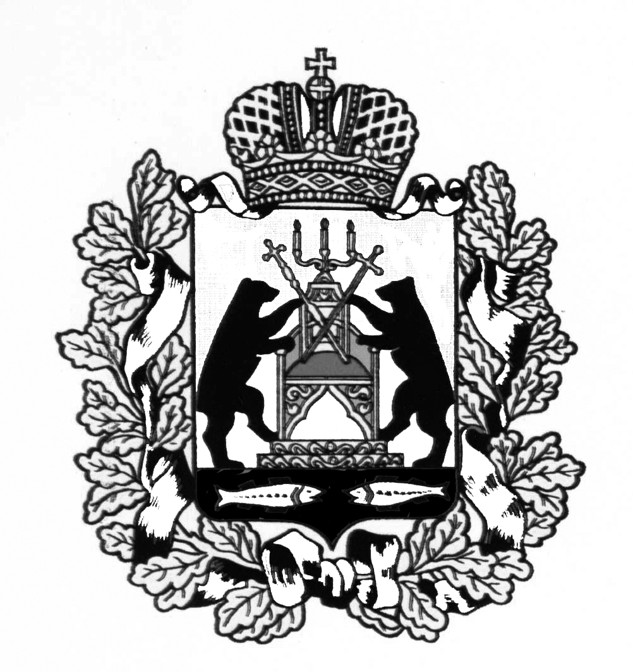
АДМИНИСТРАЦИЯ МОЛВОТИЦКОГО СЕЛЬСКОГО ПОСЕЛЕНИЯ
ПОСТАНОВЛЕНИЕ
14.01. 2015 г. N 1
с. Молвотицы
О присвоении нумерации многоквартирному жилому дому
В соответствии с Федеральным законом от 6 октября 2003 года N 131-ФЗ "Об общих принципах организации местного самоуправления в Российской Федерации" и пунктом 22 статьи 4 Устава Молвотицкого сельского поселения Администрация Молвотицкого сельского поселения ПОСТАНОВЛЯЕТ:

1. Признать ранее учтённый объект недвижимости с кадастровым номером 53:09:0071101:88 по адресу: д. Мамоновщина, ул. Центральная д.40 многоквартирным домом.
2. Присвоить жилому помещению, принадлежащему Замотаевым Т.А., Н.Н., Н.В.,М.Н.,М.Н., с кадастровым номером 53:09:0071101:135 в доме № 40 по ул. Центральная в деревне Мамоновщина, Марёвского района Новгородской области номер 1.
3. Присвоить жилому помещению, принадлежащему Изотовым Н.А.,В.В., А.В., с кадастровым номером 53:09:0071101:136 в доме № 40по ул. Центральная в деревне Мамоновщина, Марёвского района Новгородской области номер 2.
4. Опубликовать постановление в бюллетене «Официальный вестник Молвотицкого сельского поселения».

Глава
сельского поселения Н.В.Никитин

